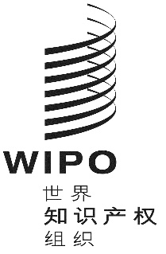 |  | C
H/LD/WG/8/1 Prov.
原 文：英文
日 期：2019年7月12日
工业品外观设计国际注册海牙体系法律发展工作组
第八届会议
2019年10月30日至11月1日，日内瓦
议程草案
秘书处编拟
- 会议开幕
- 选举主席和两名副主席
- 通过议程
见本文件。
- 通过工业品外观设计国际注册海牙体系法律发展工作组第七届会议报告草案
见文件H/LD/WG/7/11 Prov.。
- 《共同实施细则》修正提案
见文件H/LD/WG/8/2。
- 1960年文本的状况
见文件H/LD/WG/8/3。
- 海牙体系的财务可持续性；费用表的可能修订
见文件H/LD/WG/8/4。
- 海牙体系引入新语言的可能选项
见文件H/LD/WG/8/5。
- 其他事项
- 主席总结
- 会议闭幕
[文件完]

